**ҚАНЫБЕК Рауан,**

**«Жас Дарын-3» бастауыш мектебінің 1 «Б» сынып оқушысы.**

**Жетекшісі: ЕРГЕШ Разия Қайратқызы.**

**Шымкент қаласы**

**ОҚУШЫНЫҢ ЖЕТІСТІГІ — МҰҒАЛІМНІҢ ЖЕТІСТІГІ**

Бүгінгі жылдам дамып, өзгеріп отырған қоғам талаптарына сай, лайықты ұрпақ тәрбиелеу - парызымыз.

Мектепте істеген әрбір адам оқушыларының жетістігімен мақтанады, кішкене де болса алға жылжу болса соған қуанып, мотивация алып, басқаларға да көңіл-күй, жігер, өзіне деген сенім ұялатуға тырысып тұрады.

Осы оқу жылының соңында мен де мектебімізде болған көп жаңалық пен жетістіктердің ішінен бір-екеуін атап өтейін. Мектебіміздің талантты 1-сынып Қаныбек Рауан Шымкент қаласындағы Мардан Сапарбаев университетінде Менталды арфиметика турнирінен 1- орын иеленді.

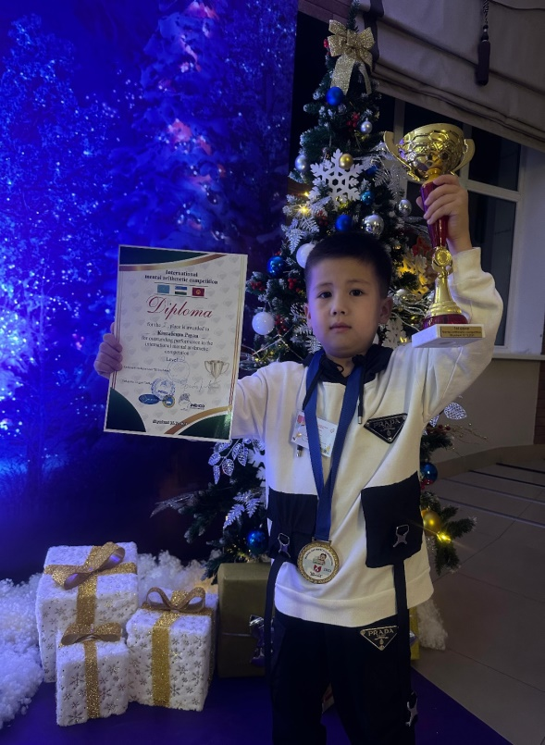

Ал республикалық Астана қаласындағы Менталды арифметикадан 2 орын алғаны үшін марапатталды.

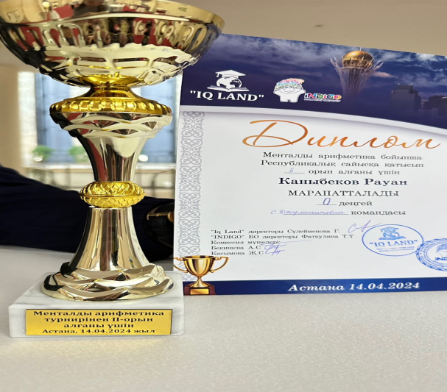

Сонымен қатар таэквондодан мектепішілік, мектепаралық сайыстардан жүлделі орындар иеленіп отыр.

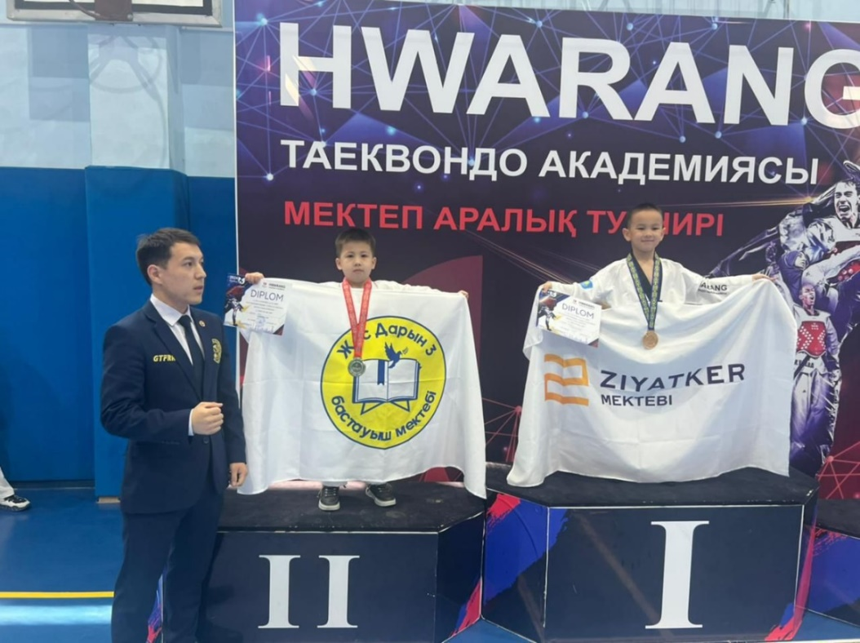

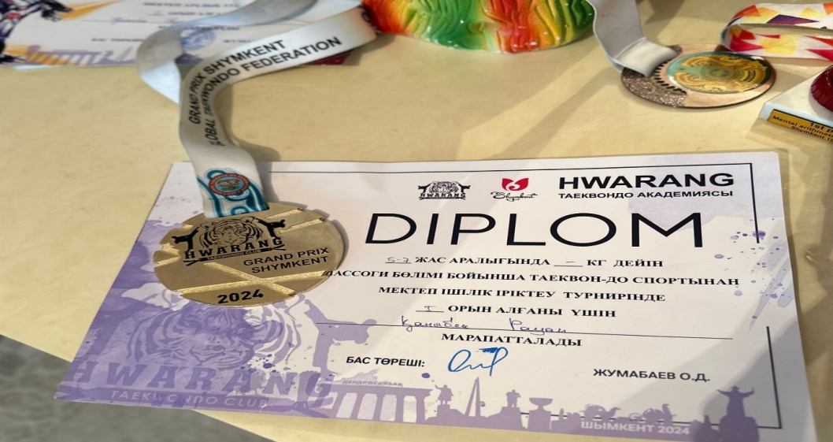

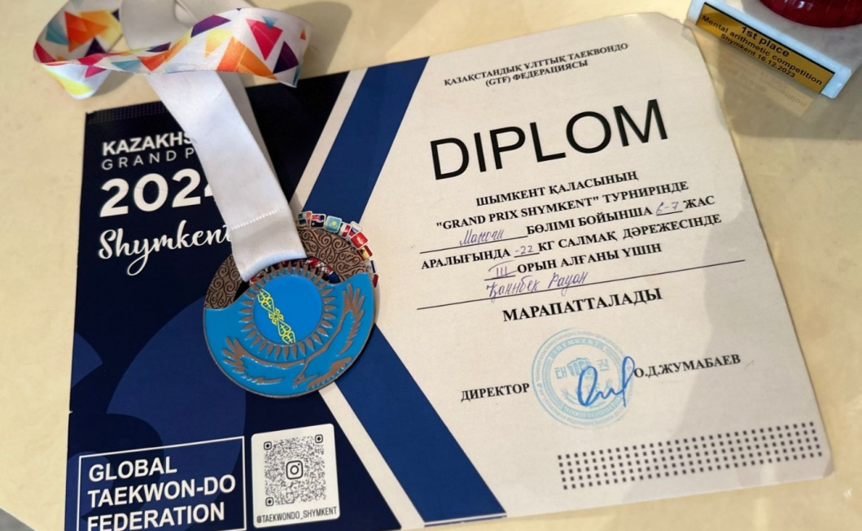

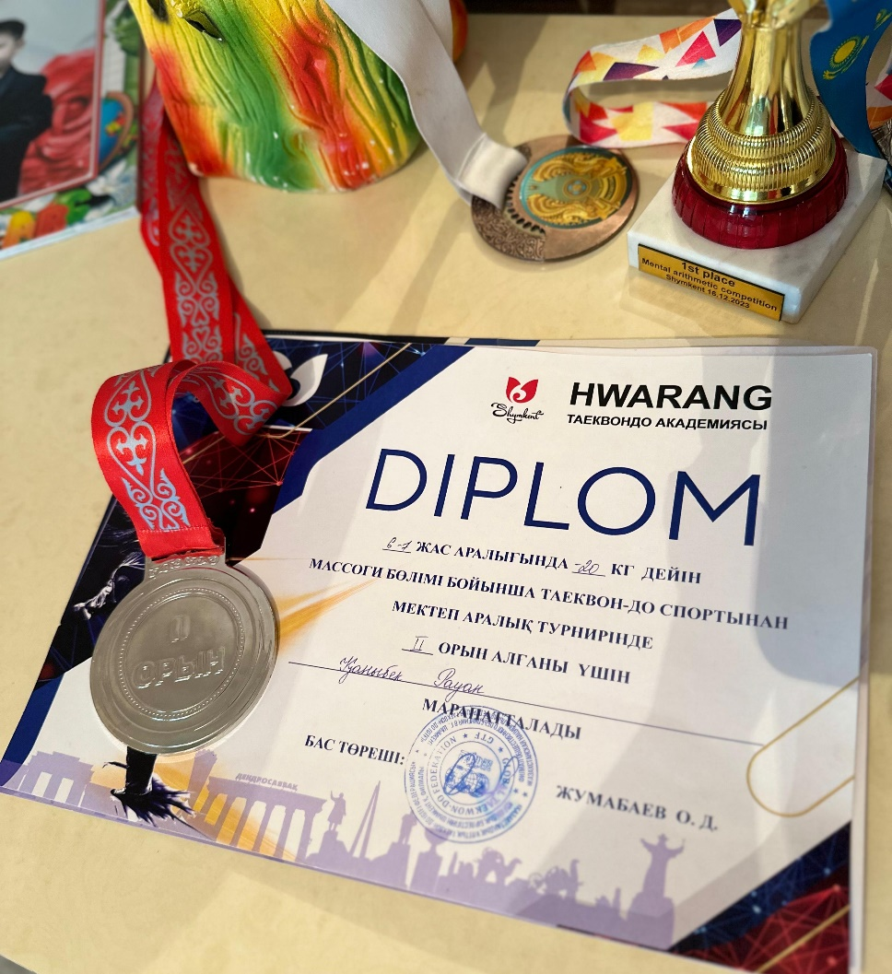

«Адамның адамшылығы – жақсы ұстаздан» деп ұлы Абай айтқандай, болашақ ұрпағымыздың қандай болып өсетіні мұғалімнің адал еңбегіне, педагогикалық шеберлігіне, шыдамдылығына, сондай-ақ, өз жұмысына деген сүйіспеншілігіне байланысты. Қай заманда да ұстазға деген құрмет шексіз, ұстаздықтың шоқтығы биік. Дегенмен, мұғалімнің рөлі уақыт өткен сайын өзгеріп жатқанын түсіну керек – қазіргі уақытта балалардың бойына академиялық базаны сіңіріп қана қоймай, оларды өз бетінше ойлануға, шешім қабылдауға және жауапкершілікке үйрету өте маңызды.

Балаларымыздың жетістіктері, олардың облыстық, республикалық, халықаралық байқаулар мен олимпиадалардағы жеңістері – мұғалімдердің кәсібилігі мен құзыреттілігінің дәлелі. Әр ұстаздың ұрпақ тәрбиелеу жолындағы қажырлы әрі адал еңбектері еңсеріле берсін және қазақстандық педагогиканың үздік дәстүрлерін заманауи жаңашылдықтармен үйлестіре жүрейік дегім келеді.